28 сентября 2015 г. в своем выступлении на общих дебатах юбилейной 70-й сессии Генеральной Ассамблеи ООН Глава нашего государства призвал "сделать построение мира без ядерного оружия главной целью человечества в XXI веке" и вновь подчеркнул необходимость принятия Всеобщей декларации.
Это знаковое событие стало свидетельством признания и поддержки международным сообществом видения Главы государства, нацеленного на построение мира, свободного от ядерного оружия к 2045 году, подтверждением независимого внешнеполитического курса Президента Н. Назарбаева и его положительного восприятия в мире. И, безусловно, это событие стало еще одним практическим вкладом Казахстана в продвижение процесса ядерного разоружения в мире.

В рамках визита в Нью-Йорк Е. Идрисов выступил на 71-й сессии Генеральной Ассамблеи ООН

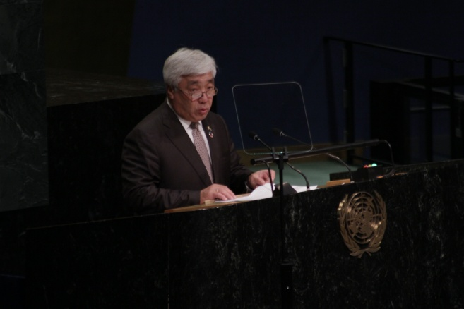

22-23 сентября 2016 года продолжился визит Министра иностранных дел Казахстана в Нью-Йорк. В его рамках Ерлан Идрисов выступил на Общих дебатах 71-й сессии Генеральной Ассамблеи Организации Объединенных Наций и принял участие в ряде многосторонних мероприятий и двусторонних встреч.
Ключевыми темами состоявшихся в рамках визита переговоров стали продвижение международных инициатив, озвученных Президентом Казахстана Нурсултаном Назарбаевым на предыдущей, 70-й сессии ГА ООН, и предстоящее членство страны в Совете Безопасности в 2017-2018 годах.
Выступая с трибуны Генассамблеи, Е. Идрисов подчеркнул, что внешняя политика Казахстана является отражением глубоко укоренившейся веры нашей страны в силу диалога и взаимопонимания.
«Призыв к диалогу является центральным содержанием Манифеста Президента Нурсултана Назарбаева «Мир. XXI век», распространенного ранее в качестве официального документа Совета Безопасности и Генеральной Ассамблеи. Манифест предлагает амбициозный, но реалистичный взгляд на мир, а также предлагает его видение, основанное на единстве, а не разделении, и на сотрудничестве, а не на соперничестве», - отметил Министр.
В данном контексте Е. Идрисов напомнил о призыве Главы государства по достижению к столетию Организации в 2045 году мира, свободного от ядерного оружия, и сообщил об итогах международной конференции 29 августа 2016 года в Астане, посвященной 25-летию исторического Указа Президента Н. Назарбаева о закрытии Семипалатинского испытательного полигона.
Министр информировал Генассамблею о проведении в ноябре текущего года Астанинского саммита мира, который призван выработать цельные, стратегические подходы для решения глобальной задачи укрепления мира и безопасности на планете.
Напомнив Генассамблее о 25-летии Независимости нашей страны, Е. Идрисов отметил, что «еще в 1991 году некоторые наблюдатели сомневались в способности Казахстана выжить в качестве суверенного государства, учитывая его многонациональное и многоконфессиональное население, несбалансированность экономики, огромный материальный и моральный груз в виде военной инфраструктуры и ядерного арсенала».
«Это наследие было вызовом, который нам удалось превратить в возможность. За четверть века мы прошли путь от страны, несуществующей на политической картине мира, к стабильному государству со средним уровнем дохода, уважаемому члену международного сообщества. Мы рассматриваем наше избрание в Совет Безопасности ООН как международное признание разумности и зрелости нашей внешней политики, заслуженное достижение нашей независимости», - отметил Министр.
Наряду с участием в Общих дебатах Генассамблеи, Е. Идрисов принял участие в традиционной координационной встрече в ООН министров иностранных дел государств-членов Организации исламского сотрудничества. Выступая на заседании, Генеральный секретарь ОИС Ияд аль-Мадани и ряд спикеров подчеркнули актуальность положений Стамбульской декларации об исламском примирении, принятой на Саммите ОИС в августе 2016 года Президентами Казахстана и Турции, а также необходимость качественной подготовки государств-членов к первому Саммиту ОИС по науке и технологиям, проведение которого намечено через год в Астане. В свою очередь Е. Идрисов также призвал наших партнеров по ОИС принять активное участие в выставке «ЭКСПО-2017» и в работе Исламской организации продовольственной безопасности, которая недавно была учреждена в столице Казахстана.
Е. Идрисов также принял участие в рабочем завтраке министров иностранных дел государств-членов Организации Договора коллективной безопасности и ряде сайд-ивентов, посвященных тематике изменения климата и его влияния на малые островные государства и консолидации международных усилий по реализации Целей устойчивого развития, утвержденных Генассамблеей ООН годом ранее.
Кроме того, на полях мероприятия Е. Идрисов провел отдельные встречи с коллегами из разных стран. В частности, с Государственным секретарем США Джоном Керри, Министрами иностранных дел России – Сергеем Лавровым, Ирана – Мохаммадом Джавадом Зарифом, Австрии – Себастьяном Курцем, Афганистана – Салахуддином Раббани, Сирии – Валидом аль-Муаллемом и Новой Зеландии – Мюрреем Маккалли состоялся обмен мнениями по актуальным вопросам двусторонних отношений и международной повестки дня, в том числе в контексте предстоящего членства Казахстана в Совбезе ООН. С Министром иностранных дел Гамбии был подписан меморандум о политических консультациях.
22 сентября в Нью-Йорке также прошел обзорный раунд Комиссии по стратегическому партнерству между Казахстаном и США с участием Е. Идрисова и под со-председательством Заместителя министра иностранных дел РК Ержана Ашикбаева и Помощника Государственного секретаря США по вопросам Южной и Центральной Азии Нишы Бисвал. Стороны рассмотрели ход реализации Плана действий Комиссии, который в рамках 3 рабочих групп охватывает все основные аспекты казахстанско-американского сотрудничества, и наметили перспективные направления дальнейшего взаимодействия в двустороннем формате. Стороны также обсудили реализацию договоренностей в рамках региональной плафторы («C5+1»), которая включает 5 государств Центральной Азии и США.
Участие главы внешнеполитического ведомства Казахстана в 71-й сессии Генеральной Ассамблеи ООН способствовало дальнейшему продвижению глобальных миротворческих инициатив Президента Н. Назарбаева, качественной подготовке к членству Совете Безопасности и эффективной «сверке часов» по наиболее актуальным для нашей страны вопросам с самым широким кругом международных партнеров.

